2010-2011学年度第一学期期末考试
学校 班级 姓名 考号

……………….密.....................封…………………线…………………内…………………请………………….勿………………….答………………..卷…………….
七年级数学试题
（时间：90分钟；满分：120分）
题号 | 一 | 二 | 三 |  |  |  | 总分 | 合分人
题号 | 一 | 二 | 19-21 | 22 | 23-25 | 26 | 总分 | 合分人
得分

一、选择题（本大题有10小题，每小题3分，共30分。在每小题所给出的四个选项中，只有一项是符合题目要求的，请将正确选项前的字母代号填写在答题栏内）
得分 | 评卷人
题号 | 1 | 2 | 3 | 4 | 5 | 6 | 7 | 8 | 9 | 10
选项
1、的相反数是（ ）
A、2 B、－2 C、 D、
2、我国国民生产总值达到11.69万亿元，人民生活总体达到小康水平。其中11.69万亿元用科学记数法表示应为（ ）
A．1.169×10¹³ B．1.169×10¹⁴ C．11.69×10¹³ D．0.1169×10¹⁴
3、实数$a$、$b$在数轴上的位置如图所示，则化简$\left|a+b\right|−a$的结果为（ ）
A、$2a+b$ B、$−b$ C、$−2a−b$ D、 $b$
4、一家商店将某种服装按成本提高40%标价，又以8折优惠卖出，结果每件服装仍可获利15元，则这种服装每件的成本价是（ ）
A、120元； B、125元； C、135元； D、140元.
5、如果单项式－与的和仍然是一个单项式，则m、n的值是（ ）
A、m = 2，n = 2； B、m =-2，n = 2；
C、m = -1，n = 2； D、m = 2 ，n =-1。
6、x=1是方程3x—m+1=0的解，则m的值是（ ）
A．－4 B．4 C．2 D．－2
7、下列图形中，线段PQ的长表示点P到直线MN的距离是（ ）
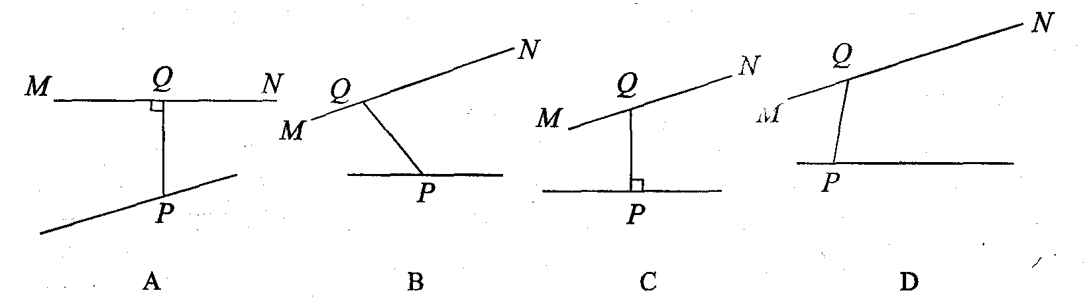

8、如下图所示的立方体，如果把它展开，可以是下列图形中的（ ）
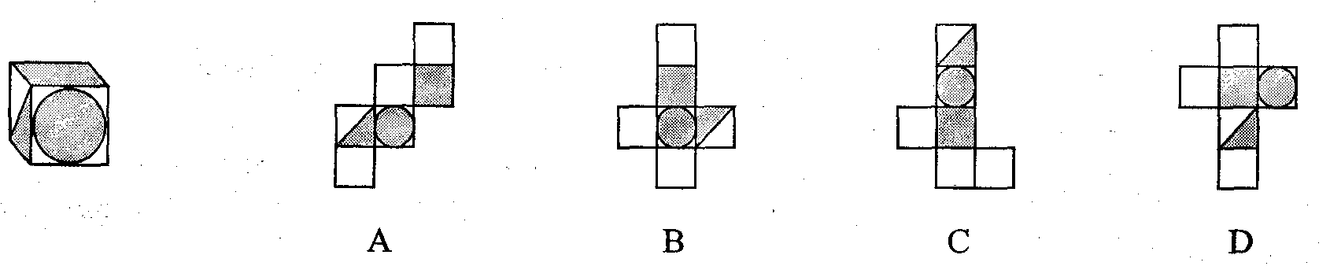

9、如果a,b互为相反数，x,y互为倒数，则的值是（ ）
A．2 B. 3 C. 3.5 D. 4
10、点C在线段AB上，下列条件中不能确定点C是线段AB中点的是（ ）
A．AC =BC B．AC + BC= AB C．AB =2AC D．BC =$\frac{1}{2}$AB

二、 填空题（本大题有8小题，每小题3分，共24分）
得分 | 评卷人

11、一个多项式加上$−2+x−x^{2}$得到$x^{2}−1$，则这个多项式是 .
12、一个角的补角是它的余角的3倍，则这个角是 。
13、如果关于$x$的方程2$x$+1=3和方程$2−\frac{k−x}{3}=0$的解相同，那么$k$的值为________ ．
（第15题图）
14、将一张长方形纸片按如图所示的方式折叠，BC、BD为折线，则∠CBD为 度。
15、点A、B、C在直线l上，AB = 4cm ，BC = 6cm ，点E是AB中点，点F是BC的中点，EF= 。
16、若$x^{2}+2x$的值是6，则$3x^{2}+6x−5$的值是 。
17、某校女生占全体学生人数的52%，比男生多80人。若设这个学校的学生数为x，那么可出列方程 ．
18、用小立方块积木塔出一个主视图和俯视图如图所示的几何体，它最少需要 块小正方体积木，最多需要 块小正方体积木。
主视图 俯视图

三、解答题（本大题有4题，19-20题每题6分，第21题8分，22题10分，共30分。解答时应写出文字说明、说理过程或演算步骤）
得分 | 评卷人

19 、 计算：
解：

20、 解方程
解：

21、 先化简，再求值:
，其中$m=\frac{1}{3},n=−1$
解：

22、(1)（4分）左下图是有几个大小完全一样的小正方体搭成的几何体的俯视图,小正方形中的数字表示在该位置小正方体的个数,请你画出该几何体的主视图和左视图.
得分 | 评卷人

主视图
左视图

(2) （6分）如图，点P是$∠\text{AOB}$的边OB上的一点
①过点P画OB的垂线，交OA于点C
②过点P画OA的垂线，垂足为H
③线段PH的长度是点P到 的距离，
是点C到直线OB的距离。
因为 所以线段PC、PH、OC这三条线段大小关系是 （用“<”号连接）
得分 | 评卷人
（23--25题每题8分，共24分）

23、“五一”长假日，弟弟和妈妈从家里出发一同去外婆家，他们走了1小时后，哥哥发现带给外婆的礼品忘在家里，便立刻带上礼品以每小时6千米的速度去追，如果弟弟和妈妈每小时行2千米，他们从家里到外婆家需要1小时45分钟，问哥哥能在弟弟和妈妈到外婆家之前追上他们吗？

24．如图，正方形的边长为x，用代数式表示图中阴影部分的面积，并计算当$x=4$时，阴影部分的面积.（$π$取3.14）
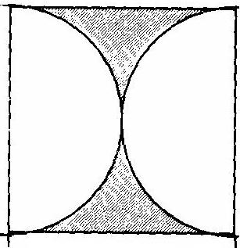
X

25.如图所示,OM是∠AOC的平分线,ON是∠BOC的平分线,
(1)如果∠AOC=28°,∠MON=35°,求出∠AOB的度数；
(2)如果∠MON=n°,求出∠AOB的度数；
(3)如果∠MON的大小改变, ∠AOB的大小是否随之改变?它们之间有怎样的大小关系?请写出来.
O
AA
CA
BA
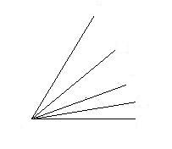
MA
NA

.............................................密……………..封……………线…………..内………….请…………..勿..................答…………..卷..................................................

得分 | 评卷人
26、充满信心，成功在望(共12分)

请根据图中提供的信息,回答下列问题 :
（1）一个暖瓶与一个水杯分别是多少元?
（2）甲、乙两家商场同时出售同样的暖瓶和水杯,为了迎接新年,两家商场都在搞促销活动,甲商场规定： 这两种商品都打九折;乙商场规定：买一个暖瓶赠送一个水杯。若某单位想要买4个暖瓶和15个水杯，请问选择哪家商场购买更合算，并说明理由.

38元 84元

